PODCAST : Épisode 1 Histoire
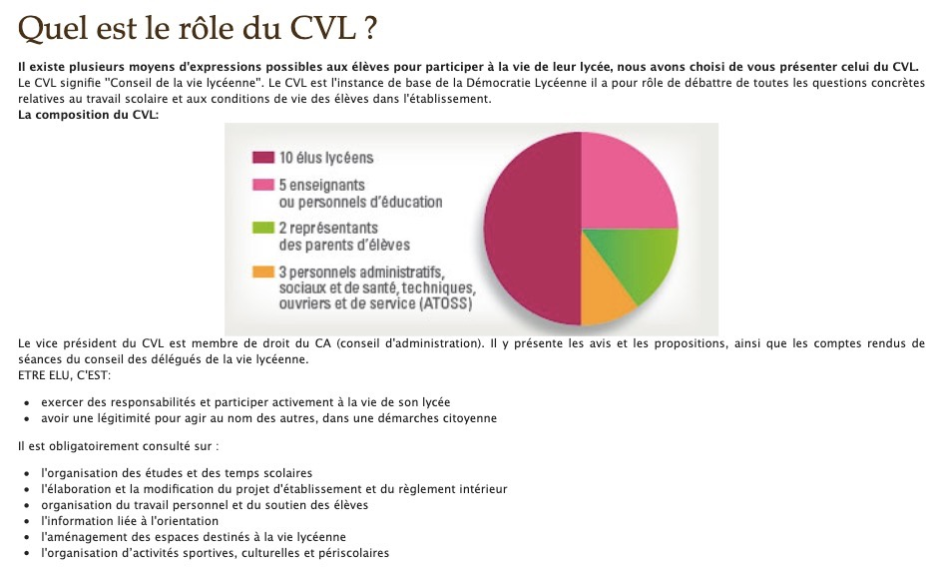
Séance 2 : Essayons de voir si nous pouvons améliorer notre podcast.

Voici quelques documents qui pourraient vous donner quelques idées

Dossier documentaire :

Document 1 :
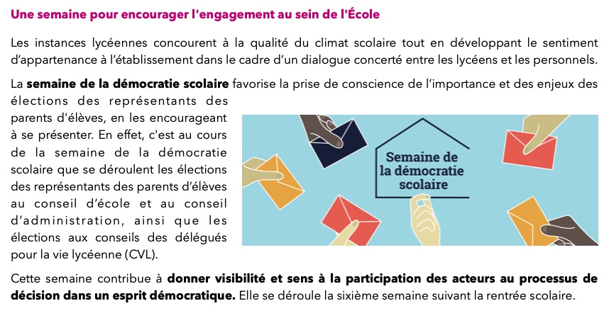
Source : https://www.education.gouv.fr/cid82162/la-semaine-de-la-democratie-scolaire.html

Document 2 :

Source : http://blog.ac-versailles.fr/journaldejeanne/index.php/post/01/01/1970/Quel-est-le-r%C3%B4le-du-CVL

PODCAST : Épisode 1 Histoire

Document 3 :
Réalisé par M.Bellard
Sans l’éducation, la transmission des valeurs de la République ne peut être assurée. L'École y contribue et se mobilise aux côtés de ses partenaires pour les valeurs de la République. Transmission des valeurs républicaines, laïcité, citoyenneté, culture de l’engagement et lutte contre toutes les formes de discrimination sont au centre de cette mobilisation.

Cette transmission passe par l’application stricte du règlement intérieur de l’établissement et par l’usage de la hiérarchie des sanctions.

L’amélioration du climat scolaire passe par la transmission des valeurs de la République, qui fondent la cohésion nationale. Selon les termes même de la Constitution de la Ve République : "La France est une République indivisible, laïque, démocratique et sociale." Cette République a une langue, le français, un drapeau tricolore, un hymne national La Marseillaise, une devise : "Liberté, Égalité, Fraternité", un principe : "Le gouvernement du peuple, par le peuple et pour le peuple." Il est important d’expliquer en quoi concourir au bien commun nécessite d’inscrire sa liberté dans le cadre de la loi. La laïcité est l’une des valeurs essentielles de la République. Elle est un principe protecteur des élèves. Le droit de penser et de croire librement pour chaque élève nécessite de prémunir les écoles, les collèges et les lycées de toute emprise politique, religieuse ou idéologique.

Source : https://www.education.gouv.fr/cid106158/les-valeurs-de-la-republique-a-l-ecole.html

Document 4 :

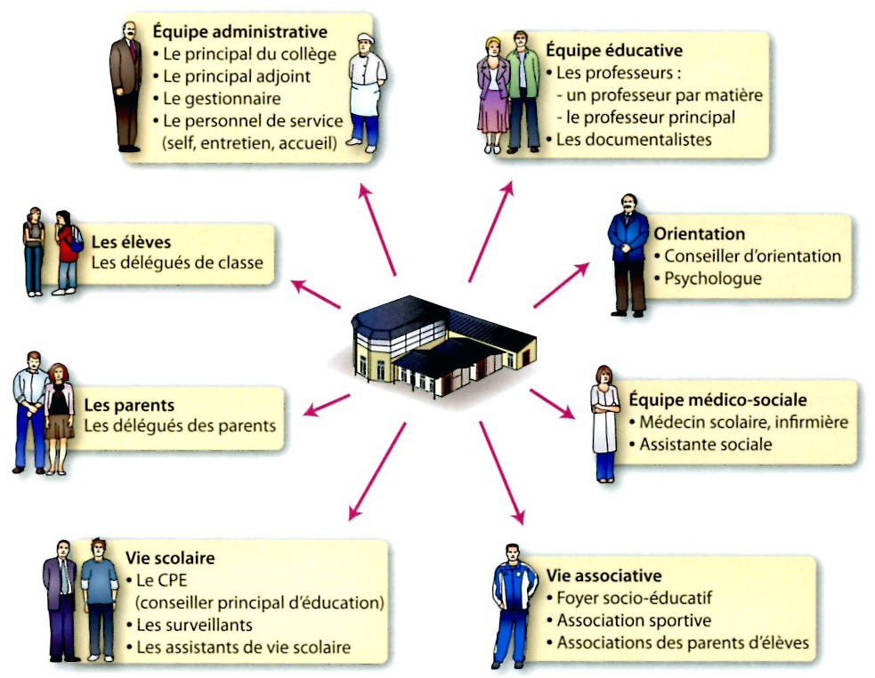

Source : https://lewebpedagogique.com/hgcluny/?m=201509

